УНИВЕРЗИТЕТ У КРАГУЈЕВЦУ
ФАКУЛТЕТ ИНЖЕЊЕРСКИХ НАУКА



ИЗВЕШТАЈ О ПРАКСИ

Студент: Наставник:
Антонијо Арсић 622/2017 Проф. Др. Маријана Гавриловић Божовић

Крагујевац, 2020/21

Садржај:

- Увод................................................................................................................3
- 10.06 – 11.06...................................................................................................3
- 14.06 – 18.06...................................................................................................3
- 21.06 – 25.06...................................................................................................5
- 28.06 – 02.07 и 05.07 – 09.07........................................................................7
- Закључак.........................................................................................................8

- Увод
На праксу коју сам ишао била је одржана на факултету инжињерских наука. Пракса је била одржана од стране професора Ивана Мачућића. На овој пракси сам се упознао са радом са хардвером, као што су SICK-ове камере, рад са хоботом из компаније митсибуши и плс урећајем.

- 10.06 – 11.06
Првог дана је било одржано општо упознавањем са порфесором, где нам је он преставио које су они пројекте до сада завршили и које су у току. Показао нам је све могуће ствари које бисмо могли да радимо и дао нам је задатак да размилимо шта бисмо да радимо и да се поделимо у групама.
Следећег дана је било рапортирање код професора о групама у којима смо се поделили, терминима у коима бисмо долазили и ко би шта радио.

- 14.06 – 18.06
У овој недељи сам се упозано са радом SICK-овом камером (Inspector PIM60), њеним функционалностима и могућностима, као и са програмом за њено манипулирање SOPAS Engineering Tool (ET).
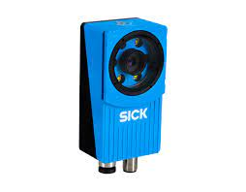
Слика 1 – SICK камера
Inspector PIM60 је визуелни 2Д сензор који са великом брзином препознаје, даје информације и даје мерења о жењеном објекту који се налази у видном пољу.
Inspector PIM60 се лако подешава са SOPAS Engineering Tool (ET) , који нам нуди анализу објеката и преказ резултата из сензора. У овом програму се врше разна подешавања међу којима је и подешавање слике које се добија из сензора, као што су фокус и избјеливање. Затим омогућава се креирање референтног објекта који ће проналазити сензор. Програм омогућава да се задају разни детаљи код референтног објекта, као што су дефинисање ивица, задавање неког обрасца који треба да објекат садржи, задавати димензије које треба објекат да има, захтевати да објекат има рупе итд. Такође кад се покрене камере, у програму се може видети шта се налази у видном пољу сензора, као и резултат дали предмет који је пронађен од стране сензора је референти објекат који ми желимо. Резултат претраге је тотално поклапање, делимично поклапање поклапање и објекат није пронађен.

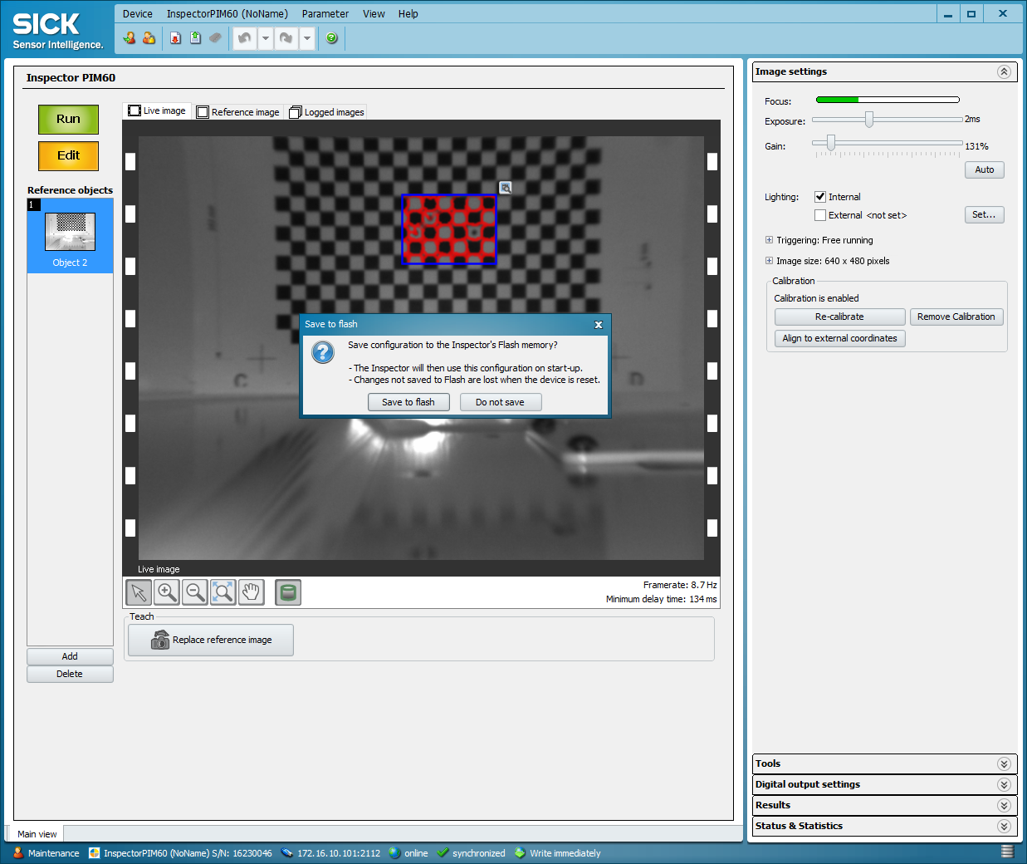
Слика 2 - SOPAS Engineering Tool (ET)

- 21.06 – 25.06
У овој недељи су били разгледани други начини за манипулацијом сензора и преглед резултата.
Један начин је помоћу уграђеног веб сајта који се отвара када је рачунар повезан са камером на ип адресе сензора. Са овог веб сајта је могуће гледати слику коју шаље сензор, мењати референтни објекат, правити своје веб странице у којима се могу приказивати разне информације о снимљеном објекту итд.
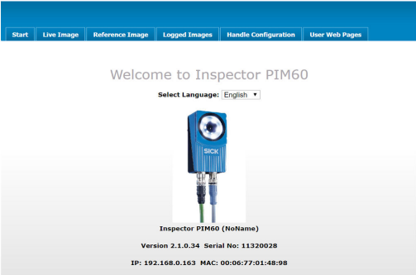
Слика 3 – Уграђени веб сајт у камери
Други начин је преко улазним и излазним пинова са камере које можемо да видимо доле на слици.
- Пин 1 је пин напајања где треба се доведе 24 волта.
- Пин 2 је уземљење и треба се доведе 0 волта на њега.
- Пинови 4, 6 и 7 су изазни пинови који на излаз дају 24 волта или 0 волта (ако је потпуно поклапање код 7, ако фали неки детаљ онда код 6 и ако није пронађен објекат онда код 4) у зависности од резултата који сензор шаље.
- Пинови 3, 5 и 8 су улазни пинови, који могу бити коришћене за промену референтног објекта

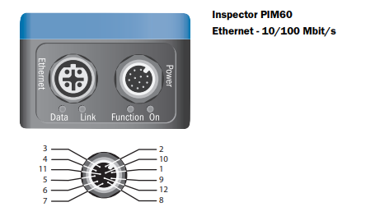
Слика 4 – Пинови који се користе за манипулацјом са камером

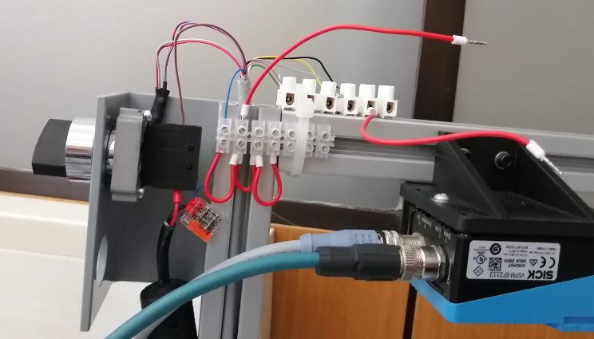
Слика 5 – Изглед коришћених пинова

- 28.06 – 02.07 и 05.07 – 09.07
У овим недељама смо радили са индустријски роботом RV5-AS-D и смо се упознали са програмом за његовом манипулацијом и креирање преограма кретања робота.
Mitsubishi electric RV5-AS-D
RV5-AS-D је индустријски робот компаније Mitsubishi electric. Робот је направљен у облику покретне руке са 6 степени слободе и канџом за хватање предмета.
Задатак је првенствено био упознавање са радом робота у виду контроле његовог кретања задавањем координата, а затим и помоћу интерних и екстерних сигнала. Робота смо обучили да ради неколико простих задатака, као што су премештање предмета са једног места на друго и цртање правилних многоуглова на папиру.

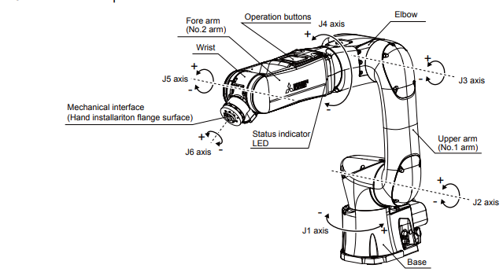
Слика 6: шема робота

RT virtualbox
RT virtualbox је наменски софтвер компаније Mitsubishi electric намењен програмирању робота. Софтвер дозвољава померање робота командама задатим помоћу рачунара или памћење координата задатих ручним померањем робота.

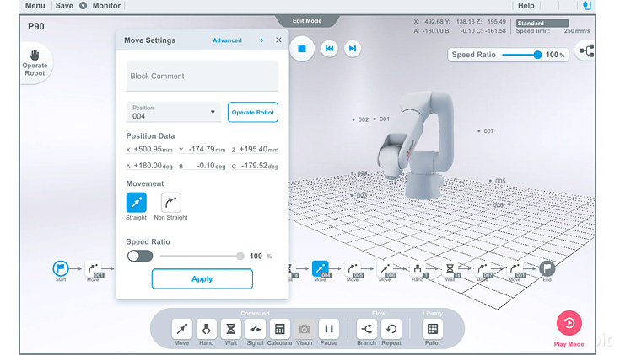
Слика 7: интерфејс за рад са роботом
Програм дозвољава памћење низова комади које се касније могу покренути као засебни програми за дефинисано кретање робота. Команде могу бити команде кретања, при којима ће робот бити померен у претходно задат положај. Команде отварања и затварања канџе. Команде чекања за време којих ће робот паузирати извршавање за идређени временски период. Команде сигнала и прорачунавања које ће обрађивати екстерне и интерне сигнале респективно.
Поред претходно наведених једноставних команди које се извршавају секвенцијално у по једном кораку, присутне су и команде петљи и гранања. Петље понављају дефинисани део програма претходно задат број пута, док гранања уводе ако-онда упите и дозвољавају извршавање одређених секвенци у зависности од тренутних околности.

- Закључак
Ова стручна пракса је била добар увод у рад са хардвером и новим технологијама са којима до сада нисмо имали додира. Такође, пракса је служила као добра интродукција у рад у тимовима.

